**密级：秘密**

文件编号：项目编号FSR顺序号 第 版

分册名称： 第 册/共 册

**零食商城**

软件需求规格说明书

|  |  |  |  |  |  |  |  |
| --- | --- | --- | --- | --- | --- | --- | --- |
| 总页数 |  | 正文 |  | 附录 |  | 生效日期 |  |
| 编制 |  | | | 批准 |  | | |

修改记录

|  |  |  |  |  |  |
| --- | --- | --- | --- | --- | --- |
| 版本号 | 变更控制报告  编号 | 更改条款及内容 | 更改人 | 审批人 | 更改日期 |
|  |  |  |  |  |  |
|  |  |  |  |  |  |
|  |  |  |  |  |  |
|  |  |  |  |  |  |
|  |  |  |  |  |  |
|  |  |  |  |  |  |
|  |  |  |  |  |  |
|  |  |  |  |  |  |
|  |  |  |  |  |  |
|  |  |  |  |  |  |
|  |  |  |  |  |  |
|  |  |  |  |  |  |
|  |  |  |  |  |  |
|  |  |  |  |  |  |
|  |  |  |  |  |  |

目 录

1 引言 1

1.1 目的 1

1.2 背景 1

1.3 术语表 2

1.4 参考资料 2

2 项目概述 2

2.1 系统定位 3

2.2 系统范围 3

2.3 组织结构 3

2.4 系统业务流程 3

2.4.1 普通用户业务流程： 4

2.4.2 管理员业务流程： 7

2.5 业务规则 13

2.6 系统特性 14

2.7 系统运行环境 15

2.7.1 设备及分布 15

2.7.2 支撑软件 15

2.8 约束 15

3 功能需求 16

3.1 参与者 16

3.2 子系统划分 16

3.3 界面迁移 16

4 非功能需求 18

4.1 界面元素 18

4.2 接口需求 18

4.2.1 硬件接口需求 18

4.2.2 软件接口需求 18

4.2.3 通信接口需求 19

4.3 其他非功能需求 19

4.3.1 性能 19

4.3.2 安全性 20

4.3.3 可维护性 20

4.3.4 可扩展性 20

4.3.5 可移植性 20

4.3.6 可用性 20

4.3.7 用户文档 21

5 其他需求 21

6 附件 21

# 引言

## 目的

编写目的：本说明为 少吃点零食商城 的软件需求说明

预期读者：系统开发者，需求提供方，目标客户

## 背景

经济的快速发展影响着人们饮食消费习惯，休闲食品在人们的日常生活中可谓是越来越常见。佳节送礼、聚会聚餐、车站候车、日常工作或者游戏、甚至在早餐中，都能看到零食的身影。中国食品网数据显示，15年到17年连续3年市场规模增幅都接近百亿，从15年的7265亿增加到17年的9168亿，相信这片市场的容量在未来会更大，增长的速度也会更加快。

而随着在线购物的普及和快递行业的发展，越来越多的人倾向于线上购买零食，享受网购带来的便捷与多样性。零食巨头三只松鼠，其天猫旗舰店在2017年“双11”期间仅用12分52秒就达到了交易额破亿的成绩，当日天猫店销售总额达4亿。

架构选型上，由于中国网购用户数量庞大，而且需要面临节日优惠活动、秒杀活动的高并发冲击，系统的高并发性需要得到保障，最好能灵活调整；另外随着电子商务的发展，势必会出现越来越多的功能，这也将导致系统业务逻辑的复杂性增加，所以若采用传统单体式架构建设系统，系统势必会越来越臃肿，系统的部署、拓展、维护也越来越难，这就无法适应电商行业的发展需求了。而在2014年由Martin Fowler 提出的“微服务”, 发展到今天，其具有的特点：单一职责、服务精细化拆分、面向服务、自治等可以瞒足当前系统的需求。

软件开发意图：给社会提供一个安全、快捷、有质量保证的网上零食商城

应用目标： 拓展性强、可伸缩、高可用、高并发性有保障等系统

作用范围：所有能接触到该平台的人

有关该软件开发的背景材料：

## 术语表

列出本软件需求规格说明书中专门术语的定义、英文缩写词的原词组和意义、项目组内达成一致意见的专用词汇，同时要求继承全部的先前过程中定义过的词汇。

|  |  |  |
| --- | --- | --- |
| 词汇名称 | 词汇含义 | 备注 |
| customer | 用户，使用本系统的用户 |  |
| spu | Standard Product Unit （标准化产品单元）,SPU是商品信息聚合的最小单位，是一组可复用、易检索的标准化信息的集合，该集合描述了一个产品的特性 |  |
| sku | stock keeping unit(库存量单位) SKU即库存进出计量的单位（买家购买、商家进货、供应商备货、工厂生产都是依据SKU进行的），在服装、鞋类商品中使用最多最普遍。 例如纺织品中一个SKU通常表示：规格、颜色、款式。 |  |
| CMS | content manage system, 内容管理系统，负责管理门户首页的各个区域的内容 |  |
| admin | 管理员，后台系统的使用者 |  |
| SPA | single page application，单页应用 | 后台页面设计为单页应用 |
| 库管员 | 负责仓库管理的工作人员 |  |

## 参考资料

# 项目概述

此节高度概括系统的功能、与其他系统的接口以及系统配置。

## 系统定位

给社会提供一个安全、绿色、有质量保证的、快捷的零食购买平台。这是一个B2C的电商平台，采用基于SpringCloud的微服务的架构打造，系统可伸缩、可拓展、可维护、高可用。

## 系统范围

客户购买零食商品所需的服务；管理员管理商品售卖的所需服务；页面开发2套，一套客户使用，一套后台使用；微信小程序。

## 组织结构

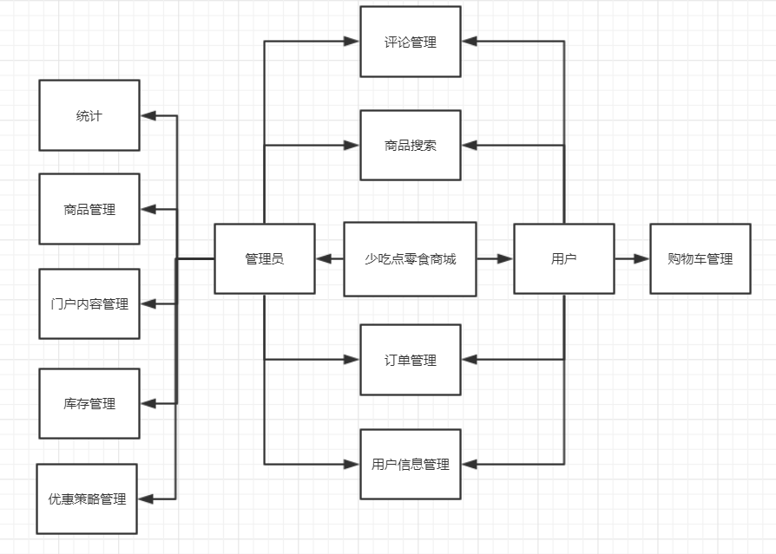

## 系统业务流程

### 普通用户业务流程：

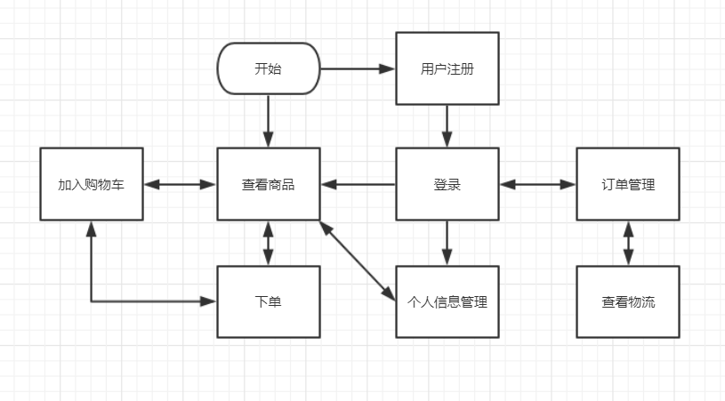

#### 个人信息管理

|  |  |
| --- | --- |
| 功能需求 | |
| 功能名称 | 个人信息管理 |
| 优先级 |  |
| 业务背景 |  |
| 功能说明 | 用户通过该模块注册/登录，以及管理个人信息 |
| 约束条件 | 用户名id唯一 |
| 其他需求 |  |
| 裁剪说明 |  |

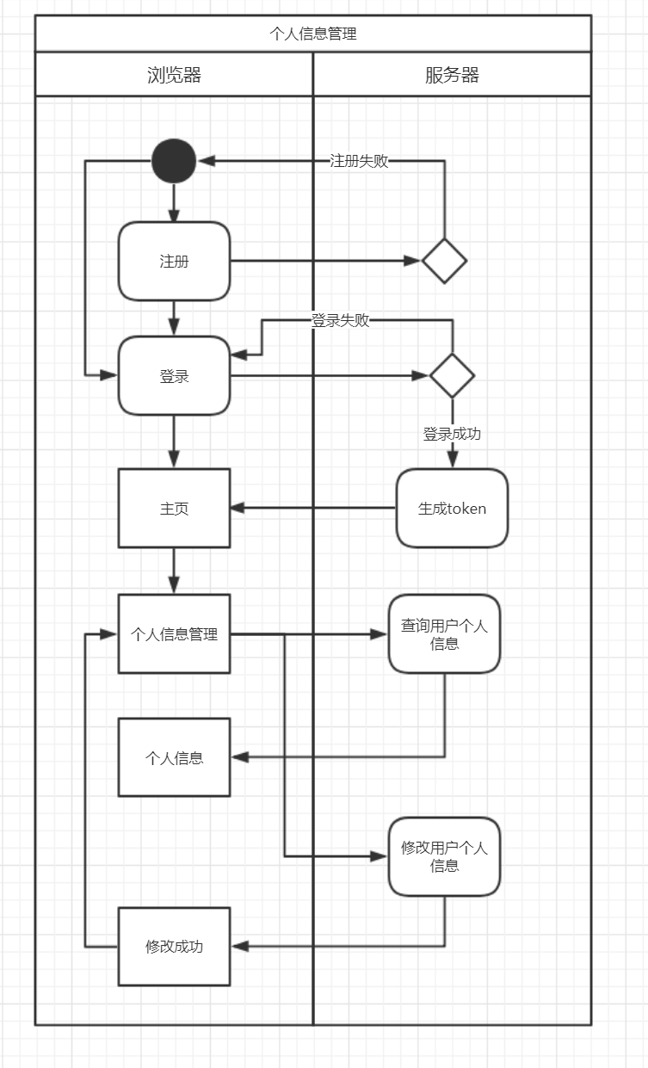

#### 购物车管理

|  |  |
| --- | --- |
| 功能需求 | |
| 功能名称 | 购物车管理 |
| 优先级 |  |
| 业务背景 |  |
| 功能说明 | 用户通过该模块管理自己的购物车信息 |
| 约束条件 | 用户必须成功登陆 |
| 其他需求 |  |
| 裁剪说明 |  |

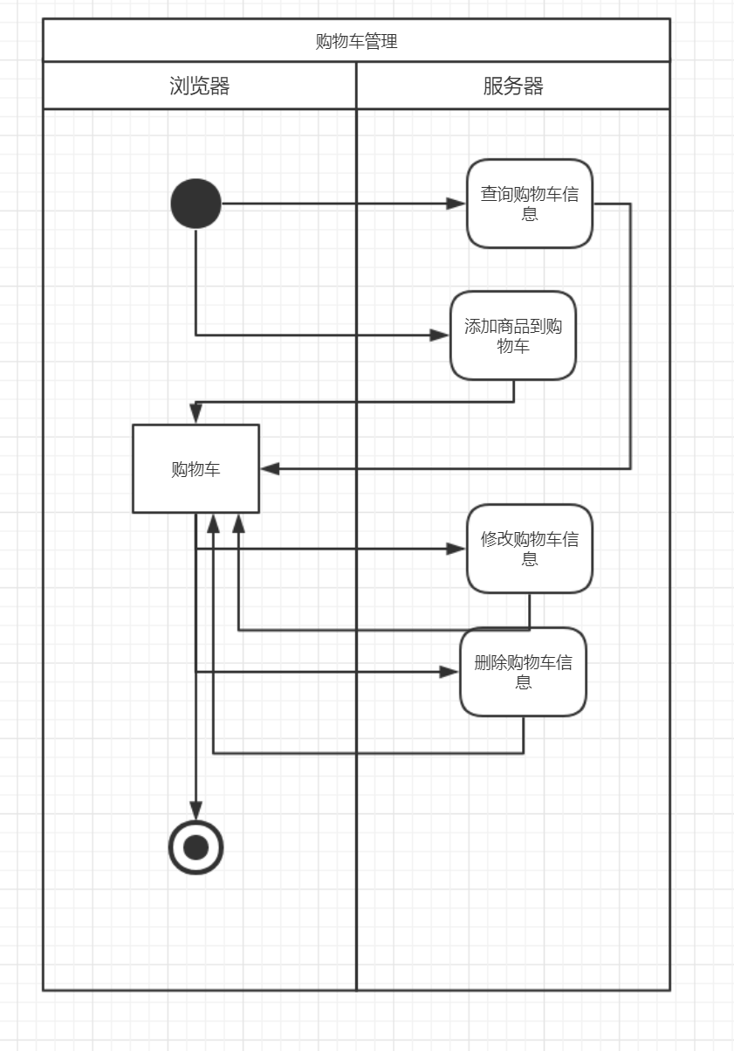

#### 订单管理

|  |  |
| --- | --- |
| 功能需求 | |
| 功能名称 | 订单管理 |
| 优先级 |  |
| 业务背景 |  |
| 功能说明 | 用户通过该模块管理自己的订单信息 |
| 约束条件 | 用户必须成功登陆 |
| 其他需求 |  |
| 裁剪说明 |  |

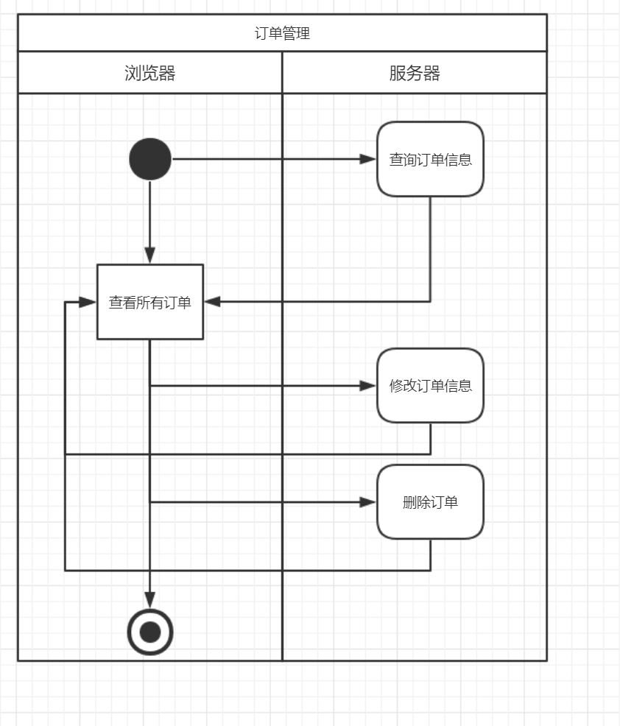

### 管理员业务流程：

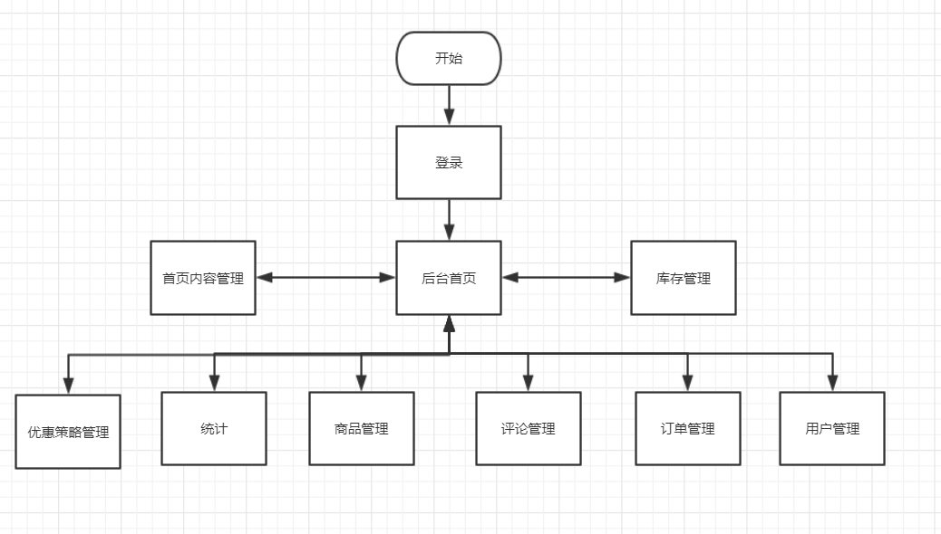

#### 商品管理

|  |  |
| --- | --- |
| 功能需求 | |
| 功能名称 | 商品管理 |
| 优先级 |  |
| 业务背景 |  |
| 功能说明 | 提供商品的增删改查 |
| 约束条件 | 管理员必须成功登陆 |
| 其他需求 |  |
| 裁剪说明 |  |

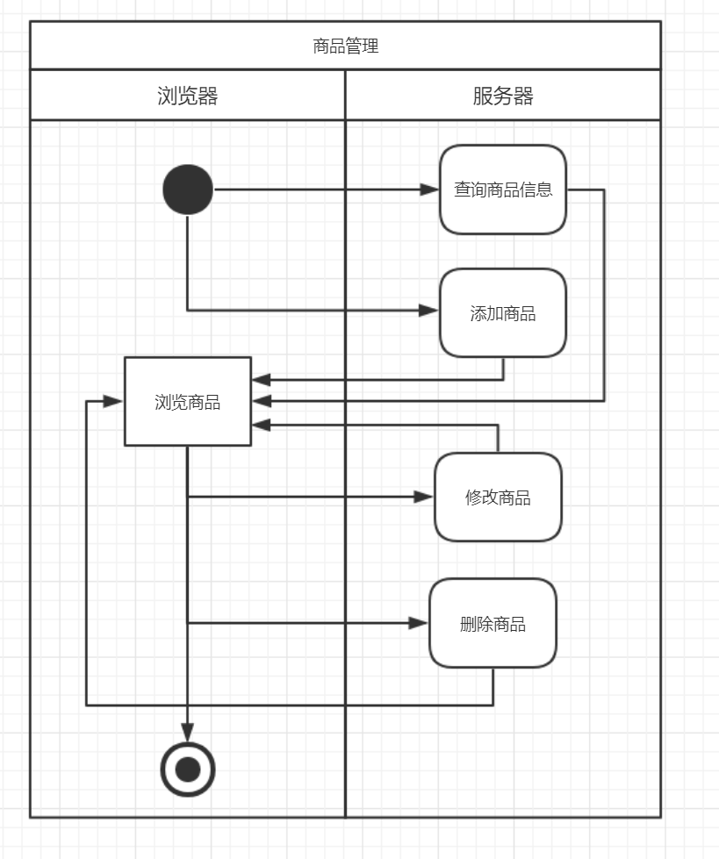

#### 门户内容管理

|  |  |
| --- | --- |
| 功能需求 | |
| 功能名称 | 门户内容管理 |
| 优先级 |  |
| 业务背景 |  |
| 功能说明 | 管理员通过该模块管理门户首页的各个区域的呈现的内容信息 |
| 约束条件 | 管理员必须成功登陆 |
| 其他需求 |  |
| 裁剪说明 |  |

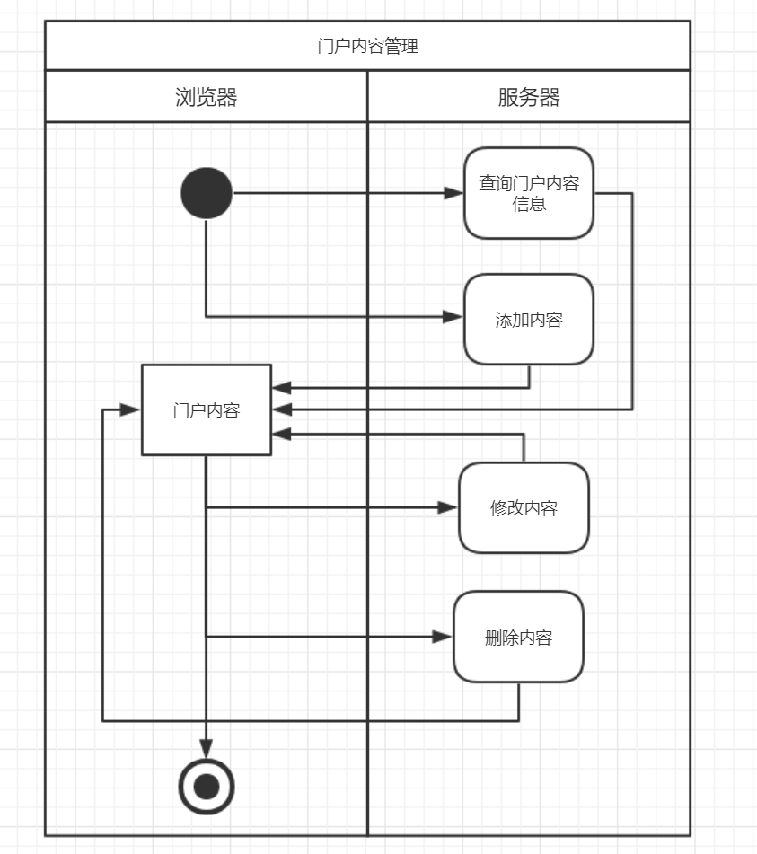

#### 库存管理

|  |  |
| --- | --- |
| 功能需求 | |
| 功能名称 | 库存管理 |
| 优先级 |  |
| 业务背景 |  |
| 功能说明 | 提供库存的预警、CRUD功能 |
| 约束条件 | 管理员必须成功登陆 |
| 其他需求 |  |
| 裁剪说明 |  |

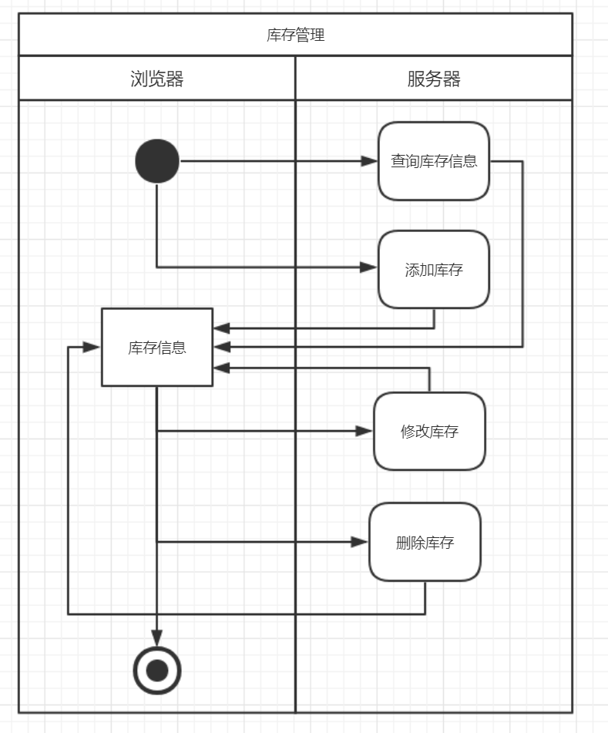

#### 用户管理

|  |  |
| --- | --- |
| 功能需求 | |
| 功能名称 | 用户管理 |
| 优先级 |  |
| 业务背景 |  |
| 功能说明 | 管理用户的个人信息 |
| 约束条件 | 管理员必须成功登陆 |
| 其他需求 |  |
| 裁剪说明 |  |

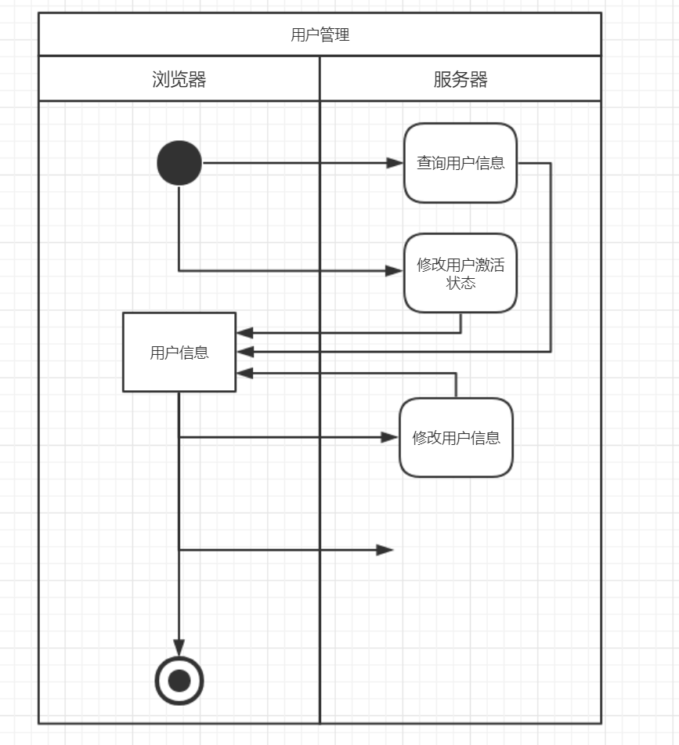

#### 统计

|  |  |
| --- | --- |
| 功能需求 | |
| 功能名称 | 统计 |
| 优先级 |  |
| 业务背景 |  |
| 功能说明 | 提供数据统计功能 |
| 约束条件 | 管理员必须成功登陆 |
| 其他需求 |  |
| 裁剪说明 |  |

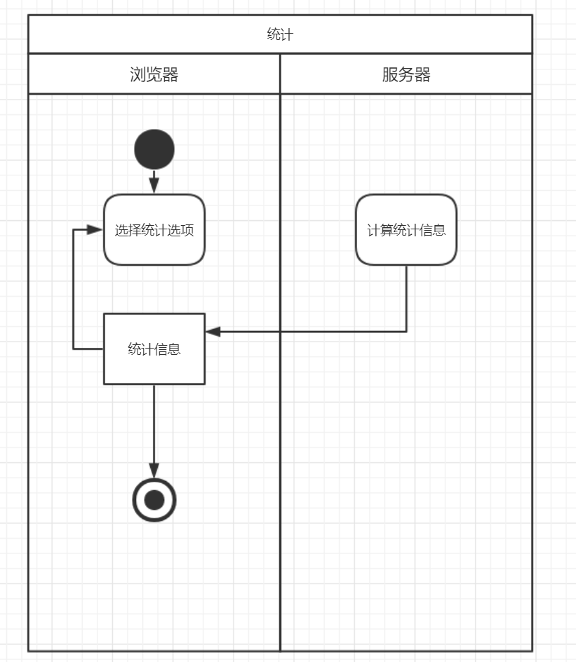

#### 优惠策略管理

|  |  |
| --- | --- |
| 功能需求 | |
| 功能名称 | 优惠策略管理 |
| 优先级 |  |
| 业务背景 |  |
| 功能说明 | 通过该模块设置商城系统的商品的优惠策略 |
| 约束条件 | 管理员必须成功登陆 |
| 其他需求 |  |
| 裁剪说明 |  |

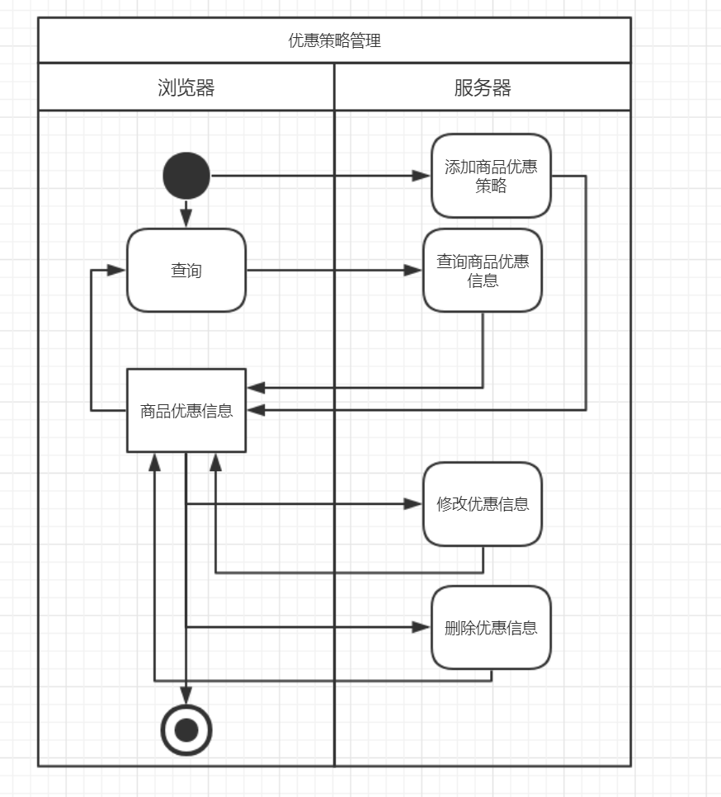

## 业务规则

本节说明系统必须要遵守的业务规则，标准，法律法规等。

|  |  |
| --- | --- |
| 计算机软件开发规范 | GB8566-88 |
| 计算机软件产品开发文件编制指南 | GB8567-88 |
| 计算机软件需求说明编制指南 | GB9385-88 |
| 计算机软件测试文件编制规范 | GB9386-88 |
| 信息处理-程序构造及其表示法的约定 | GB/T 13502-92 |
| 计算机软件单元测试 | GB/T 15532-95 |
| 软件维护指南 | GB/T 14079-93 |
| 计算机软件需求说明编制指南 | GB/T 9385-88 |
| 计算机软件测试文件编制指南 | GB/T 9386-88 |
| 计算机软件质量保证计划规范 | GB/T 12504-90 |
| 计算机软件可靠性和可维护性管理 | GB/T 14394-93 |
| 软件产品评价质量特性及其使用指南 | GB/T 16260-96 |

## 系统特性

列出并简述产品的特性。特性是为让用户获益而必须具备的高级系统功能。每一项特性都是外部所需的服务，我们建议将此提炼到较高的程度，以达到能让用户、操作人员或其他外部系统从外部觉察到每项特性的程度为宜。这些特性应包括功能性的说明以及必须考虑的任何相关的可用性问题。特性说明以避免设计为原则，侧重于说明所需的功能以及为什么要（而不是如何）实现这些功能。

可以使用列表的方式给出，对软件的系统特性进行适当的组织，使每个读者都易于理解，同时须确定系统特性的优先级（“高”、“中”、“低”）。也可以采用图形描述各系统特性之间的分组情况以及它们之间的联系，例如概念图、数据流图的顶层图或类图。

|  |  |  |
| --- | --- | --- |
| 系统特性名称 | 系统特性描述 | 优先级 |
| 可用性(Availability) | 可用性是在某个考察时间，系统能够正常运行的概率或时间占有率期望值。考察时间为指定瞬间，则称瞬时可用性；考察时间为指定时段，则称时段可用性；考察时间为连续使用期间的任一时刻，则称固有可用性。它是衡量设备在投入使用后实际使用的效能，是设备或系统的可靠性、可维护性和维护支持性的综合特性。在大型网站应用系统中，衡量的指标一般是服务的可用性用几个9来表示。 | 高 |
| 可扩展性（Extensibility） | 可扩展性，通常和可伸缩性混为一谈.在软件范畴上，是软件系统本身的属性，或者进一步说是设计的属性，代码的属性。因为我们经常说设计的可扩展性，代码的可扩展性.也可以说是系统设计的松耦合性。 | 高 |
| 可伸缩性（Scalability） | 可伸缩性，是一种对软件系统计算处理能力的设计指标，高可伸缩性代表一种弹性，在系统扩展成长过程中，软件能够保证旺盛的生命力，通过很少的改动甚至只是硬件设备的添置，就能实现整个系统处理能力的线性增长，实现高吞吐量和低延迟高性能。 | 高 |
| 性能(Performance) | 性能是一个网站能够同时处理用户请求的表现能力。 不同的视觉，有不同的表现形式，性能的指标通常包括，响应时间，并发数，吞吐量，以及性能计数器等。 | 高 |

## 系统运行环境

### 设备及分布

1)主机类型 阿里云服务器

2)网络类型 1Mbps带宽

3)存贮器容量 20GB

4)其他特殊设备 无

5)设备分布图 无

### 支撑软件

1)操作系统：windows10

2)数据库管理系统:mysql

3)其他支撑软件:IDEA,tomcat7.0

## 约束

设计约束：JDK8.0,SpringBoot + SpringCloud + vue

外部约束：无

其他依赖关系：无

# 功能需求

## 参与者

识别系统的所有参与者，在下面以列表的形式给出。

在Rose模版中，参与者要保存在Actors目录下。

|  |  |  |
| --- | --- | --- |
| **序号** | **参与者** | **说明** |
| 1 | 用户 | 使用本商城购买商品的人 |
| 2 | 管理员 | 使用本商城系统的后台管理系统的人 |
| 3 | 快递公司 | 负责打包发送商品，提供物流信息 |
| 4 | 短信服务提供商 | 系统调用其短信服务发送短信给用户、管理员等 |
| 5 | 在线支付提供商 | 系统调用其接口实现收付款 |

## ****子系统划分****

划分的子系统及其之间的依赖关系：

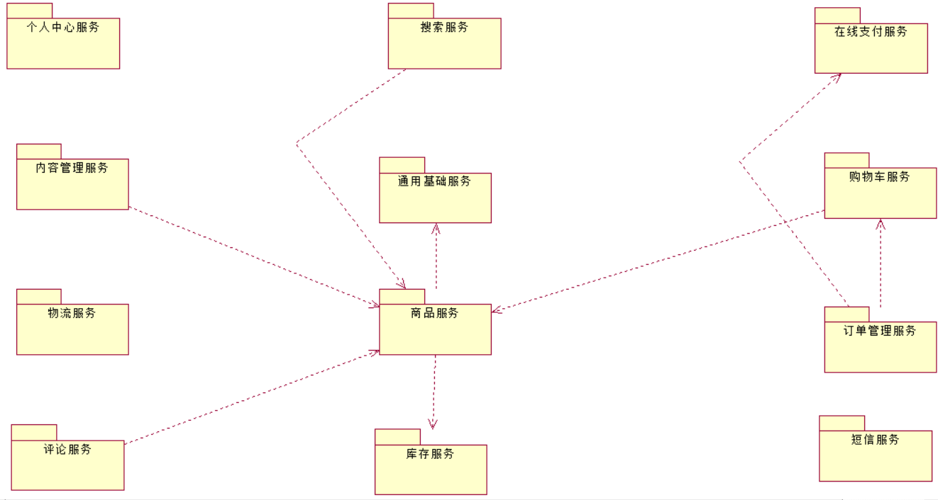

## 界面迁移

普通用户：



管理员：



# 非功能需求

## 界面元素

描述需要的用户界面的逻辑特征。这些特征包括但不限于：

1. 将要采用的图形用户界面（GUI）标准或产品系列的风格；
2. 屏幕布局或解决方案的限制；
3. 将出现在每个屏幕的标准按钮、功能或导航链接（例如一个帮助按钮）；
4. 快捷键；
5. 错误信息显示标准。

对于用户界面的细节，例如特定的对话框的布局，在这里不必2l详细描述，以免由于过分的细节规定影响项目的开发进度以及开发人员的创造能力。

本界面将基于vue和vuetigy框架进行开发

## 接口需求

简要说明该软件同其他软件之间的公共接口、数据通信协议等，如果外部接口仅与某子功能有关，该接口说明需单独陈述。可以使用关联图描述高层抽象的接口信息，也可根据需要将对接口数据和控制组件的详细描述写入数据字典中。

### 硬件接口需求

描述软件系统和硬件各个接口的特征。这些特征包括但不限于支持的硬件类型、软硬件之间交流的数据和控制信息的性质以及所使用的通信协议。

|  |  |  |  |
| --- | --- | --- | --- |
| 硬件接口名称 | 硬件名称 | 厂商 | 接口描述 |
|  |  |  |  |
|  |  |  |  |

### 软件接口需求

描述软件系统与其他外部组件（须注明名称和版本）的连接，包括数据库、操作系统、工具软件、库和集成的商业组件。

明确在软件组件之间交换数据的目的，描述所需要的服务以及内部组件通信的性质。确定将在组件间共享的数据。

|  |  |  |  |
| --- | --- | --- | --- |
| 软件接口名称 | 外部组件名称 | 版本号 | 接口描述 |
| 数据库 | Mysql | 5.7.21 |  |
| 微信支付 |  |  | 提供微信支付功能 |
| 支付宝支付 |  |  | 提供支付宝支付功能 |
| 物流信息查询 |  |  | 查询物流信息 |

### 通信接口需求

描述与软件系统所使用的通信特性相关的需求，包括电子邮件、Web浏览器、网络通信标准或协议及电子表格等。定义相关的消息格式。规定通信安全或加密问题、数据传输速率和同步通信机制。

|  |  |  |  |  |
| --- | --- | --- | --- | --- |
| 通信接口名称 | 协议或方式 | 安全要求 | 传输速率要求 | 同步通信描述 |
| Web浏览器请求 | HTTP协议 |  |  |  |
| 应用服务器与数据库的通信 | TCP/IP |  |  |  |

## 其他非功能需求

### 性能

1)数据精确度

严格遵循RESTful风格， 采用JSON格式，否则返回错误提示

2)系统响应时间

一般操作的响应时间应在3秒内

3)适应性

满足个人用户使用的需求。 对前面提到的运行环境要求不应存在困难。

4)容量需求

数据库所在磁盘容量应不小于5G。

5)系统并发性

可伸缩，具备承担千万规模用户并发处理能力。

### 安全性

详细描述与系统安全性、完整性或与登录到该系统的使用人员的隐私相关的需求，这些问题会影响到软件系统的使用以及创建或使用的数据的保护。定义用户身份确认或授权需求。明确产品必须满足达到安全性或保密性策略。

如有必要，须描述与产品使用过程中可能发生的损失、破坏或危害相关的需求。定义必须采取的安全保护或动作，预防潜在的危险动作。明确软件系统必须遵循的安全标准和规则。例如如果油箱的压力超过了规定的最大压力的95%，那么必须在1秒钟之内停止操作。

1. 必须要账号密码一致，才可以进行登录并进行一系列的操作
2. 密码加密存储
3. token加密存储

### 可维护性

为简化维护，服务器系统必须具备降低维护和管理成本的特性。

会及时推出平台的后续修复版本

### 可扩展性

系统功能的扩展接口需求。

日后可能会后微信小程序，支付宝小程序

### 可移植性

系统功能中对网络和硬件移植相关的需求。

web浏览器通用

### 可用性

1. 可简易水平拓展，实现新服务快速部署
2. 负载均衡，分流降压
3. 熔断机制，放置雪崩
4. 简洁UI设计，简单易用

### 用户文档

列举出将与软件系统一同提交的用户文档，例如用户手册和在线帮助和教程。明确用户文档的提交格式或编制标准。

用户需要具备一定的操作电脑的知识储备和在线购物经验，无需任何教程。

# 其他需求

定义在本文档的其他部分未出现的但需要提起注意的需求：

1）特定的业务规则，例如某些最终用户只有在特定的环境下才可以执行何种操作；

2）国际化需求或法律法规的需求；

3）需要增加有关操作、管理和维护的功能需求来完善软件系统的安装、配置、启动和关闭、修复和容错以及登录和监控等方面的操作。

暂无其他特殊要求，用户不能使用本系统进行一些违法违规交易，以及一些违反祖国统一立场的言论

# 附件

需求调查过程中会产生各种记录如业务系统单据等。记录或报告的存档编号和名称填写在下表中。其中类别是记录的分类，一般有业务系统说明书、业务系统数据说明书、业务系统调查表、原始数据单据、业务系统参考资料。